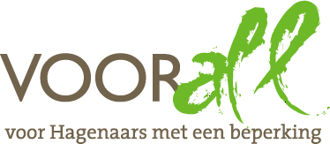

TEST

WESTDUINPARK

DEN HAAG

6 juni 2018

TEST WESTDUINPARK DEN HAAG

Woensdag 6 juni 2018, 14.00 - 16.00 uur

Deelnemers TestTeam Voorall
Gerrit Bron - elektrische rolstoel
Theo de Kleijn - scootmobiel
Cor de Ruiter - scootmobiel

Begeleiders, vrijwilligers bij Voorall:
Fred Blankespoor - lopend
Erik Herbschleb, projectleider TestTeams - fiets

Namens de gemeente Den Haag aanwezig:
Ariën Tuin, groenbeheerder stadsdeel Segbroek - fiets

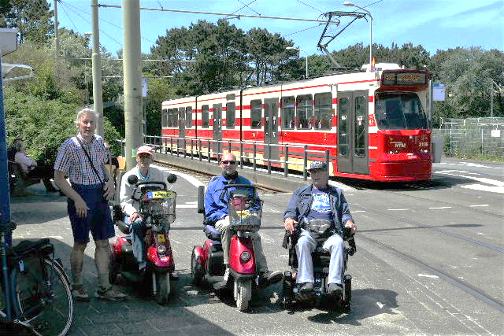

TestTeam voordat aan de test begonnen wordt, Markenseplein

Opzet van dit verslag
Alle situaties die zijn getest zijn ook op de foto gezet. In de tekst wordt vermeld wat van de afgebeelde situatie goed is of wat er te verbeteren valt. Dit laatste is dan samengevat in de vorm van een advies.
Deze testronde is een gedeeltelijke herhaling van een eerdere test op 21 mei 2015. Deze tweede ronde vindt plaats op verzoek van de Gemeente, omdat de klaphekken veranderd zijn. De vraag is of deze nu geschikt zijn voor gebruik door mensen met een beperking. Het TestTeam bestaat zoveel mogelijk uit dezelfde TestTeamleden als drie jaar eerder.

Over Voorall
Voorall is de belangenorganisatie voor Hagenaars met een beperking. Zij werkt voor mensen in Den Haag met een lichamelijke, verstandelijke of zintuiglijke beperking en/of een chronische ziekte. Voorall is adviseur voor het gehandicaptenbeleid van de gemeente Den Haag en fungeert als spreekbuis voor de achterban.
Om de toegankelijkheid van Den Haag in beeld te brengen zet Voorall TestTeams in. Problemen met de toegankelijkheid worden aangekaart bij de verantwoordelijke instanties en meegenomen in de adviezen die Voorall uitbrengt over toegankelijkheid. Zie voor meer informatie: www.voorall.nl

Gevolgde route
Het verzamelpunt was het Markenseplein, waar eerst een korte uitleg werd gegeven over het betreffende gebied en de plannen voor de testmiddag.
Bij de hoek Duivelandsestraat-Pluvierstraat het park in, tot bijna bij strandslag 10. Vanaf hier het voetpad tot strandslag 9. Vanaf hier het Fuutpad tot aan het begin van de Fuutlaan. Achter de voormalige bebouwing van de Academie voor Lichamelijke Opvoeding langs tot aan de hoek van de Laan van Poot en de De Savornin Lohmanlaan, waar de testrit tegen kwart voor vier eindigde. Inclusief een nagesprek werd het 16.00 uur.

Waarnaar werd nu niet gekeken?
Tijdens de test in 2015 ging het om diverse aspecten van toegankelijkheid van dit duingebied. Daarnaar ging de aandacht nu niet uit. Nu ging die alleen uit naar de situatie rond de klaphekken, niet alleen de constructie van de hekken zelf, maar ook de verharding eromheen die van direct belang is voor het goed functioneren van de hekken.
Samengevat waarnaar nu niet werd gekeken:
- Toegang tót - en toegankelijkheid ván het Westduinpark
- Bebording / Bewegwijzering
- Wildroosters
- Stuifzand

Metalen klaphekjes
Nieuw in dit duingebied zijn de zwart-metalen klaphekjes. Dat ze niet meer van hout zijn is niet het belangrijkste punt, wél dat ze veel lichter van constructie zijn en minder schuin in de scharnieren zijn opgehangen, waardoor de benodigde trekkracht op een plek het verst van het scharnierpunt vandaan nog slechts 1.5 kgf bedraagt. Bij de houten hekken is dat een veelvoud hiervan.
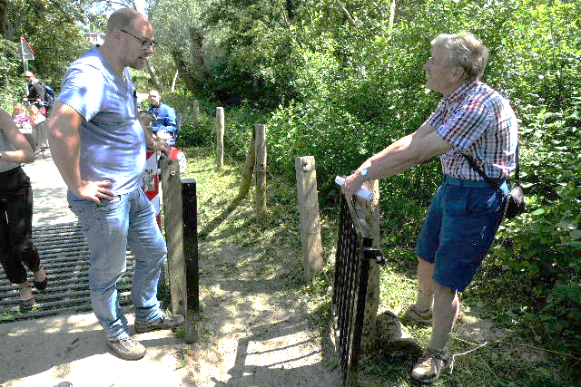
Metalen klaphekje in gesloten en in geopende toestand

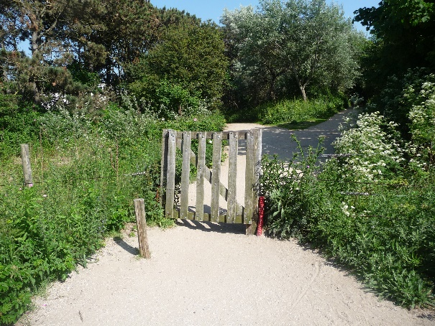

Gebruikelijke positie van het wildrooster en het klaphekje ten opzichte van elkaar
Solitair hek in voetpad nabij Duivelandsestraat

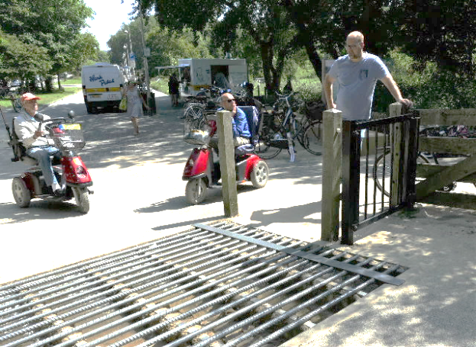
Een aantal bijkomende zaken is ook bekeken en ter plekke uitvoerig bediscussieerd. We noemen hier het al of niet aanwezig zijn van handgrepen op de hekjes, het gemakkelijk in een open-stand kunnen zetten van de hekjes, hinderlijk in de weg staande paaltjes en schrikdraad dat zich in onmiddellijke omgeving van het aangrijpingspunt bevindt. We volstaan hier met te verwijzen naar het onderstaande lijstje met adviezen en aandachtspunten.
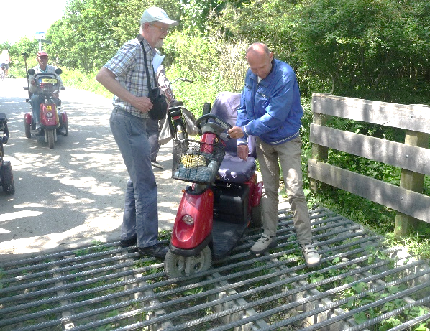
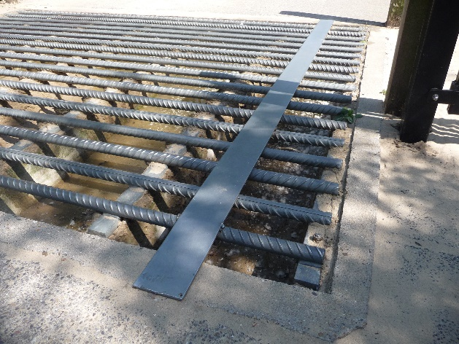
Strippen op de roosters voldoen niet

Een ongelukkige landing met een scootmobiel in een rooster
ADVIEZEN ten aanzien van de klaphekken
- De getoonde metalen hekjes lijken goed te bevallen, aangezien zij van zichzelf veel lichter zijn dan de oude houten klaphekken.
- Het advies is om door een schuine stand of een veer de benodigde trekkracht – gemeten op een punt zo ver mogelijk van het scharnier vandaan – niet groter te laten zijn dan ca. 1.5 kgf. (Volgens de norm hiervoor zou het maximum 4.5 kgf zijn, maar in deze situatie lijkt dit echt veel te veel.)
- Om het hek vanuit bijvoorbeeld een rolstoel goed te kunnen vastgrijpen, is een handvat aan beide zijden van het hek – maar in ieder geval aan de zijde waar aan het hek getrokken moet worden – zeer gewenst.
- Er zou iets moeten worden bedacht (wát precies is nog niet duidelijk) om het hek na opening gedurende enige tijd in de open-stand vast te houden.
- De vrije doorgangsbreedte moet minimaal 85 cm zijn.
- Er dienen geen paaltjes in de weg te staan waardoor het hek niet geheel geopend kan worden. Dat zou namelijk kunnen leiden tot een te smalle doorgang en/of tot een moeilijke S-bocht-beweging voor de rolstoel.
- Vermijd s.v.p. schrikdraad op té korte afstand van het aangrijpingspunt van de hekken. Voor personen die hun bewegingen soms moeilijk kunnen sturen zou dat tot een ongewenst contact kunnen leiden.

Houten klaphekken
Als aanvulling nog een paar indrukken van de oude houten klaphekken, steeds in geopende en gesloten toestand.
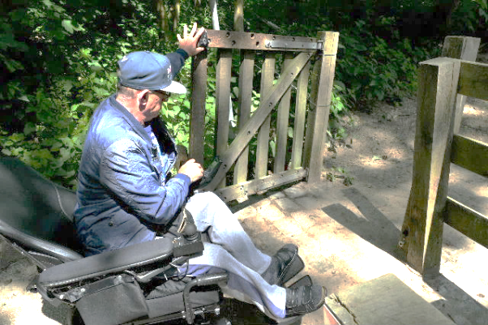
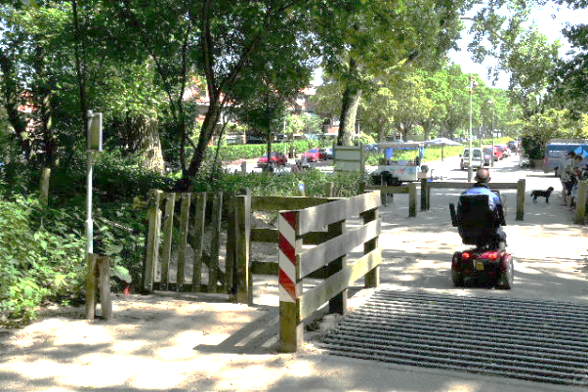
Hek bij de Fuutlaan, open en gesloten

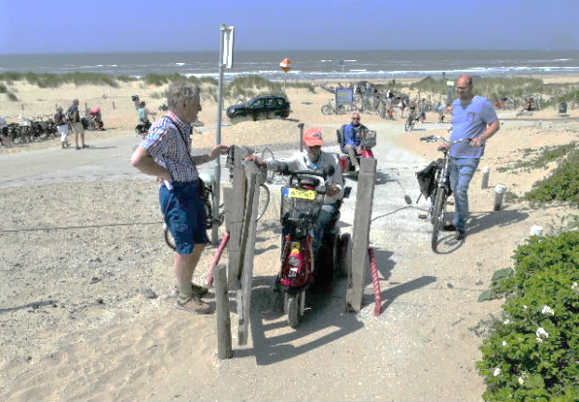
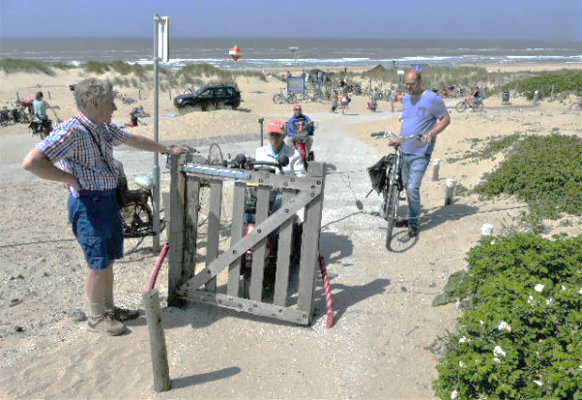

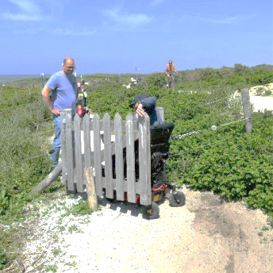
Hek bij het Fuutpad, gesloten en open
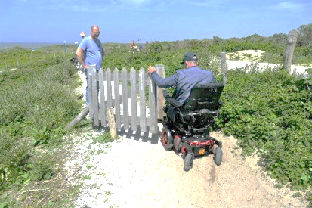
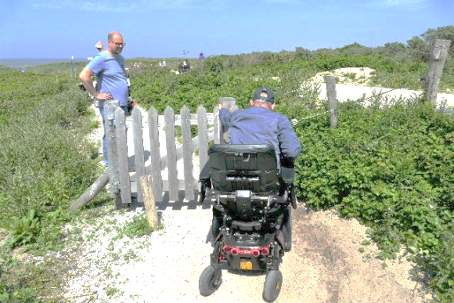
Passage van het hek in de buurt van strandslag 10
Verharding ter plaatse van de klaphekken en wildroosters
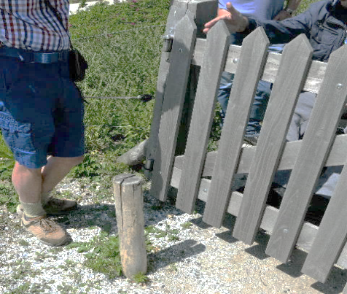
Behalve naar de (constructie van de) klaphekken is ook gekeken naar de verharding in de onmiddellijke omgeving daarvan. Een en ander hangt vaak nauw met elkaar samen.
Zo gebeurde het bij het hek bij strandslag 10 dat de rolstoelgebruiker uit het TestTeam bij het nemen van een bocht rondom het geopende hek wegzakte in het mulle zand dat zich onmiddellijk naast het pad bevond. Hoe het zou moeten is hieronder in het eerste van de beide adviezen onder woorden gebracht.
In bepaalde gevallen komen voet- en fietspad gescheiden van elkaar uit bij een hek, respectievelijk een wildrooster. Onder ‘gescheiden’ wordt verstaan: door een strook mul zand. En dit ook over een grotere lengte van de paden. Wie om welke reden dan ook gebonden is aan óf het hek óf het wildrooster, maar zich niet op de juiste plek ten opzichte van deze constructies bevindt, heeft een probleem. In het onderstaande advies wordt aangegeven hoe dit probleem wellicht kan worden aangepakt en dus ook opgelost.
Paaltje dat flink in de weg staat (ook bij strandslag 10)
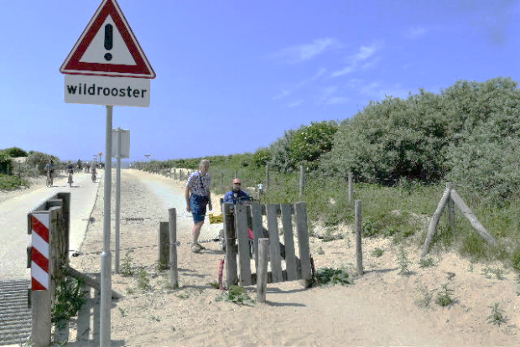
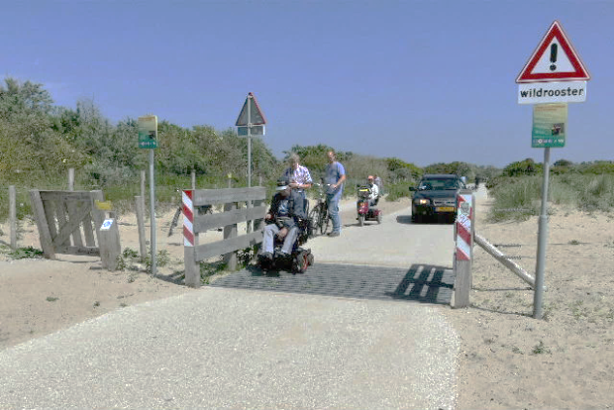

Een brede strook mul zand tussen wildrooster/hek oftewel fiets- en voetpad

ADVIEZEN ten aanzien van de verharding - in samenhang met de klaphekken:
- Rondom het hek dient de verharding op orde te zijn, dat wil zeggen dat het niet bestaat uit mul zand waarin een rolstoel kan wegzakken. Speciale aandacht is nodig voor de bestrating aan de handgreepkant van het hek in de richting van de geopende stand.
- Bij nadering van een combinatie van klaphek en wildrooster moet voor iedere voorbijganger een keus tussen deze twee gemaakt kunnen worden. Oftewel er moet op dat moment nog gewisseld kunnen worden tussen voetpad en rijwielpad. Als daar alleen een strook mul zand ligt, is dat niet mogelijk. Een oplossing zou dus een stukje verharding/bestrating zijn op enkele meters voor het hek/wildrooster, aan beide zijden van het hek/wildrooster. Hopelijk worden hierop dan geen fietsen geparkeerd! (Aangeven met een bordje?)

Diversen
De bankjes die langs de paden staan, zijn op zichzelf wel netjes op orde, maar het aantal vinden wij te gering. Op wat drukkere dagen zal al snel de situatie ontstaan dat er nergens een vrij bankje te vinden zal zijn. Bovendien is het in bepaalde situaties lastig dat de verharding van het pad en die onder het bankje niet op elkaar aansluiten, zoals onderstaande foto toont.

Het schrikdraad is hierboven al terloops genoemd. Hieronder volgt nog een concreet advies.
Pas op! Schrikdraad!
Bankje langs het pad
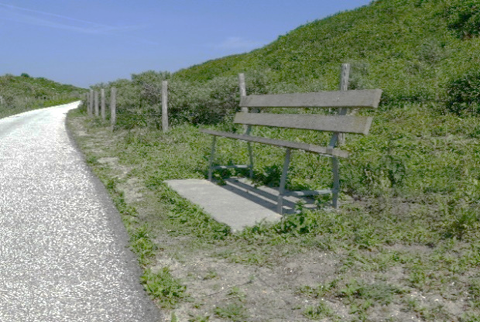
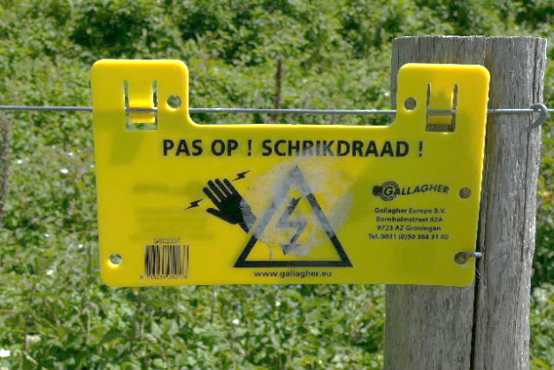

ADVIEZEN:
- Waar nodig de ontbrekende verharding bij de bankjes aanvullen.
- Op sommige trajecten het aantal bankjes uitbreiden.
- Begin- en eindpunt van het schrikdraad op grotere afstand tot de klaphekken aanbrengen.

Vragen?
Erik Herbschleb, projectleider TestTeams
Emailadres: erikherbschleb@voorall.nl

Van Diemenstraat 196
2518 VH Den Haag
070 365 52 88
info@voorall.nl
www.voorall.nl
www.facebook.com/voorall
www.twitter.com/voorall

